Comunicato Stampa: 08.05..2025

**QUATTRO GIORNATE DIFESTA A MORRO D’ALBA,(AN) ALL’INSEGNA DELLA GRANDE TRADIZIONE DEL CANTAMAGGIO 16-17-18 E 31 MAGGIO 2025**

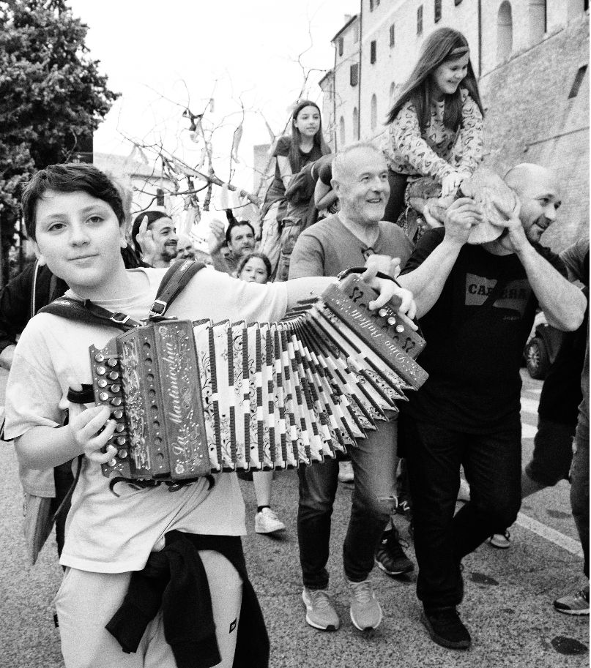

(Manifesto ufficiale del *Cantamaggio* 2025)

Ritorna a **Morro d’Alba**, la **Festa del “Cantamaggio”**,  questo antico canto rituale di questua, che da secoli celebra l’avvento della primavera, della nuova stagione agricola e che affonda le sue radici nei riti pagani di fertilità, di augurio e di benessere per la comunità ed i singoli.

Il **“Cantamaggio”**, organizzato e voluto fortemente dal **Comune di Morro d’Alba**, è curato del **Centro Tradizioni Popolari**e da**La Macina**, con il patrocinio della **Provincia di Ancona,  della Regione Marche** , di **Italea-Comune delle Radici,** in collaborazione della locale *Pro-Loco, Circolo Morrese, Morrese*, *Danzintondo*, *Circolo Acli,*si svilupperà,  nelle tre giornate del **16, 17 e 18**, per poi concludersi, nella notte del **31 maggio**, con il rituale **Rogo in piazza dell’Albero del “Maggio”.**

Il canto rituale di questua del *Cantamaggio*celebra l’avvento della primavera, della nuova stagione agricola che si apre ed affonda le sue radici nei riti pagani di fertilità, di augurio e di benessere per la comunità ed i singoli. Veniva cantato da gruppi di “*maggianti”* la notte tra il trenta aprile ed il primo maggio, casa per casa, nella classica formazione di tre elementi: *organetto, triangolo, cembalo* e voci maschili. Unica eccezione nel fabrianese dove gli strumenti fondamentali di accompagnamento sono i violini popolari ed il *“violone”* (strumento ad arco delle dimensioni di un violoncello con funzione di *basso),* con l’aggiunta dell’organetto o della fisarmonica e dove il gruppo tra “canterini” e suonatori varia da un minimo di sei ad un massimo di dieci elementi.

La pratica di *“portare l’augurio di maggio”*, con l’esecuzione di questo canto specifico, va inesorabilmente scomparendo, a causa delle trasformazioni profonde della società ed in modo particolare della polverizzazione della civiltà contadina. Proprio per evitare od almeno frenare questo rapido declino, si sta chiamando a raccolta, ogni anno, gli autentici portatori della tradizione provenienti da tutte le Marche e dalle regioni limitrofe, per ritrasmettere a rendere viva una delle nostre più autentiche tradizioni.

Anche questa edizione del “*Cantamaggio*” morrese, presenta il solito, ricco cartellone di proposte.

Nella prima giornata di **VENERDÌ 16**, alle ore 11,00, nel Piazzale Bersaglieri ci sarà l’: **ADDOBBO DELL’ALBERO DEL “MAGGIO”**da parte dei bambini della **Scuola dell’Infanzia di Morro d’Alba**, in collaborazione con gli Ospiti della Casa di Riposo, che con una simpatica **Festa-Gioco** abbelliranno **l’Albero del “Maggio”** (simbolo di fecondità e di benessere per la comunità e i singoli) con multicolori fiocchi e nastri multicolore, ricavati da centinaia di coloratissime striscioline di stoffa. Questa**Addobbo dell’Albero del “Maggio”**, nella sua semplicità ha però un grande valore simbolico: vuole “legare” il mondo infantile a questo rito primaverile del canto rituale di questua dei portatori autentici della tradizione. Un vero e proprio passaggio di “testimone” dalle mani dei bambini a quelle dei “grandi”.

Nella seconda giornata di **SABATO 17,** alle ore 17,30 **LABORATORIO DI DANZE POPOLARI** a cura di **Danzintondo.**

Alle ore 21,30, nell’Auditorium Santa Teleucania, in acustica, il tradizionale **CONCERTO PER IL “MAGGIO”**, con **ERÉNDIRA DIAZ & SILVIA SPURI** in ***TE QUIERO, MON AMOUR.* Canzoni d’amore e di disamore dal Sudamerica alla Francia** Ingresso libero sino ad esaurimento dei posti.

Interessante commistione di generi. Da una parte **Eréndira Diaz**, nata e cresciutae in Messico esprime la gioia di vivere, ma anche il dolore con tinte forti e decise, con ritmi latini tradizionali, dall'altra **Silvia Spuri,** proveniente da una cultura più classica ed europea, con atmosfere più intime e rarefatte, evocative e malinconiche. **Eréndira Diaz**, cantante e chitarrista messicana e **Silvia Spuri,** organetto e canto(francese di madre lingua). hanno montato questo interessante progetto musicale, tutto al femminile, che sicuramente farà divertire, appassionare, ma soprattutto pensare

Nella giornata di **DOMENICA 19**, il **“CANTAMAGGIO”**vero e proprio, arrivato quest’anno alla 4e3^ edizione. Tutti i Gruppi spontanei, presenti riporteranno, secondo l’antico rituale, casa per casa, nel corso della **mattinata**, il canto rituale di questua del *“maggio”*, percorrendo tutte le contrade ed il paese di Morro d’Alba.

Alle ore 12,00 in Piazza Barcaroli, **CONCERTO DI MEZZOGIORNO** con il **CORO POPOLARE “CANTA CHE TI PASSA”** di Fano (P-U) **diretto da Giovanna Donini e Tomas Facchini** in ***CANTI FRA TERRA E MARE***

Ore 13,00 – Piazza Barcaroli

**PRANZO COMUNITARIO** di saluto e di ringraziamento offerto a tutti i Gruppi ed ai collaboratori del Cantamaggio ed aperto (su prenotazione **Pro Loco:337656150 / 3396582792**) ai cittadini di Morro d’Alba e a tutti coloro che vi vorranno partecipare. Durante il pranzo **ESIBIZIONE MUSICALE SPONTANEA IRREFRENABILE E E GIOIOSA DEI GRUPPI.**

Nel pomeriggio, **dalle ore 16,00 alle 20,00**, **ESIBIZIONE ESTEMPORANEA DEI GRUPPI TRA LA GENTE IN PIENA LIBETA’,** nella maniera più spontanea e festosa (centro storico).

**Alle ore 17,00** **CORTEO DELL’ALBERO DEL “MAGGIO”**. L’Albero (debitamente addobbato ed infiorato, precedentemente dai bambini della locale Scuola Materna) viene portato a braccio dai giovani del paese ed accompagnato da un corteo assordante e festoso ed “orgiastico” di tutti i cantori e suonatori popolari.

**Alle ore 17,30**, **L’ALBERO DEL “MAGGIO”** (simbolo di fecondità e di benessere) viene ***“PIANTATO”*** in Piazza Farsetti, dove rimarrà esposto per tutto il rimanente mese, sino a quando nell’ultima notte di maggio, **mercoledì 31 maggio**, verrà bruciato in Piazza Barcaroli, con l’ultimo tradizionale rito del **Rogo in piazza dell’Albero del “Maggio”.**A seguire, intorno all’Albero del Maggio “piantato”, esibizione straordinaria di balli tradizionali a cura di**Danzintondo.**

**Alle ore 19,00,**Nell’*Auditorium*Santa Teleucania, con ingresso libero, sino ad esaurimento dei posti. **CONCERTO-CHIUSURA DEL CANTAMAGGIO Gastone Pietrucci**e **La Macina**presentano: **DARIO ASPESANI E LARA GIANCARLI** in***E MAGGIO CHE CI FA TANTI FAVORI…***

Il polistrumentista **Dario Aspesani** e la cantautrice **Lara Giancarli**, in questo concerto montato appositamente per la chiusura del *Cantamaggio* di Morro d’Alba, *E maggio che ci fa tan ti favori*… propongono un repertorio di canti e brani della tradizione orale italiana e di altri paesi e culture Canti d' amore, di lavoro e d' emigrazione che trasporteranno il pubblico nel mondo arcaico e affascinante della musica popolare, con un linguaggio musicale personale e riconoscibile, capace di fondere elementi tradizionali con sonorità contemporanee.

Infine **SABATO 31 Maggio** dalle oer 22,00 alle ore 14,00 ( da Piazza Tarsetti a Piazza Barcaroli) **ROGO IN PIAZZA DELL’ALBERO DEL “MAGGIO”. Rito e Festa popolare nell’ultima notte di maggio.**

Il Programma del **CANTAMAGGIO**presenta, anche altre interessanti manifestazioni collaterali. La visita al Museo della Cultura mezzadrile *Utensilia,* che ha ora sede nelle grotte della *“Scarpa”* del Palazzo comunale (recentemente restaurate e riportate all’antico splendore) una raccolta ragionata e documentata della vita e dei mezzi produttivi dei mezzadri marchigiani, attraverso otto sale tematiche.

Nel Museo la mostra permanente: ***I Paesaggi, il Cantamaggio e La buona terra***del grande Maestro marchigiano, **Mario Giacomelli**, uno dei massimi testimoni contemporanei dell’arte fotografica.

La foto del Manifesto ufficiale è opera del fotografo**Claudio Colotti,** e ritrae il rito del Corteo dell’Albero del “Maggio”  in uno scatto effettuato a Morro D’alba, nel 2024.

**\*    *   \***

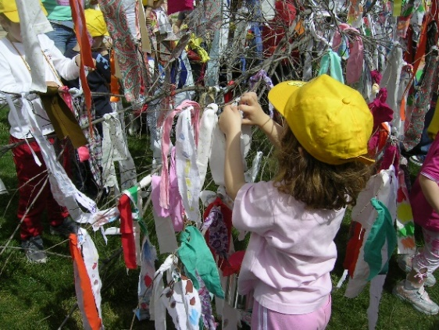 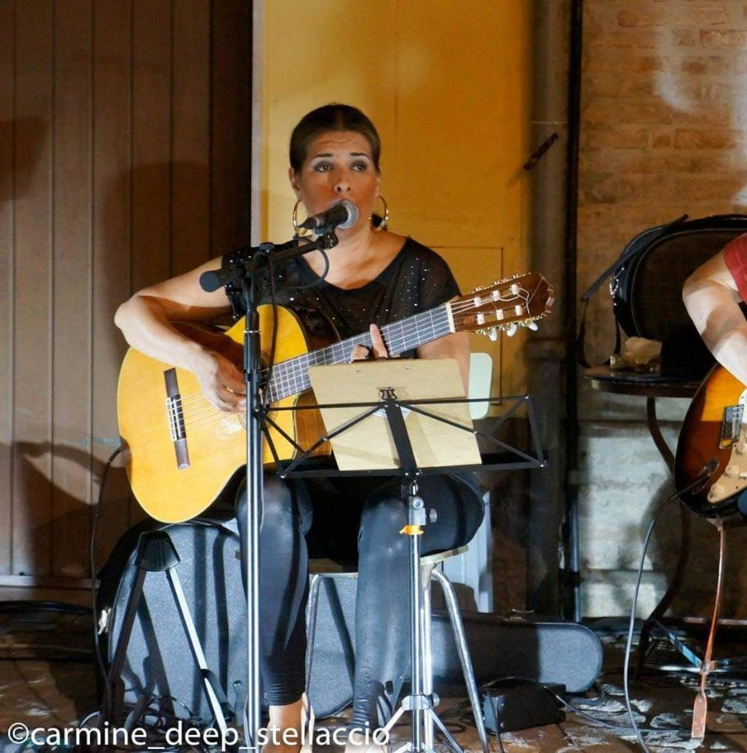 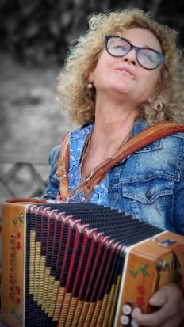 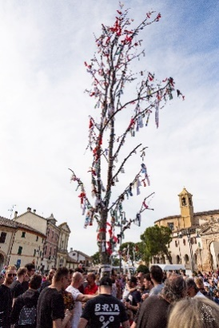

Addobbo dell’Albero del”Maggio”- Eréndira Diaz- Silvia Spuri- ’Albero del”Maggio”-

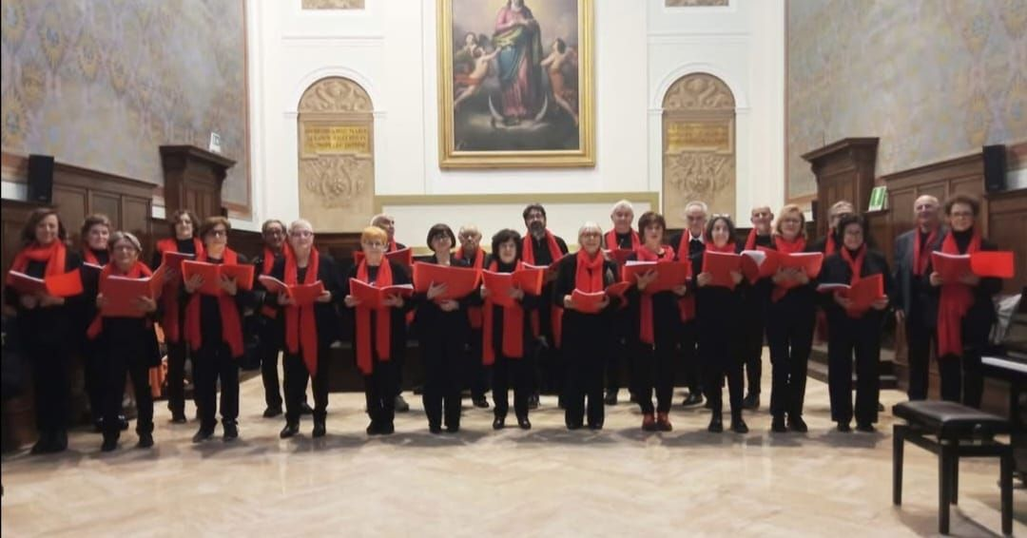 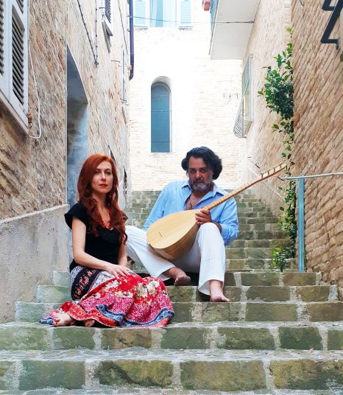 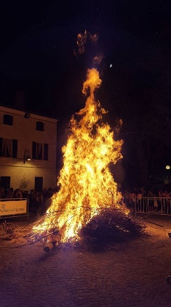

Coro Popolare “Canta che ti passa” Dario Aspesani e Lara Guancarli-Rogo Albero del “Maggio”

**PROGRAMMA ANALITICO DELLE QUATTRO GIORNATE MORRESI**

**Morro D’Alba – Venerdì 16 Maggio**

Ore 11,00 – Piazzale Bersaglieri

**ADDOBBO DELL’ALBERO DEL “MAGGIO”**

**Da parte dei bambini della Scuola dell’Infanzia e degli Ospiti della Casa di Riposo di Morro d’Alba.**

**Morro D’Alba - Sabato 17 Maggio**

Ore 17,30- Sededi Danzintondo- Via Morghanti, 48

**LABORATORIO DI DANZE POPOLARI** a cura di **Danzintondo**

Ore 21,30 – Auditorium Santa Teleucania

**CONCERTO PER IL “MAGGIO”**

con **ERÉNDIRA DIAZ & SILVIA SPURI** in

***TE QUIERO, MON AMOUR***

**Canzoni d’amore e di disamore dal Sudamerica alla Francia**

Ingresso libero sino ad esaurimento dei posti.

**Morro D’Alba – Domenica 18 Maggio**

Centro Storico, ore 8,00-20,00

**Quarantatreesima Festa del**

**“ C A N T A M A G G I O ”**

**(canto  rituale  di  questua)**

Ore 12,00- Piazza Romagnoli

**CONCERTO DI MAZZOGIORNO**

**CORO POPOLARE “CANTA CHE TI PASSA”** in

***CANTI FRA TERRA E MARE***

Ore 17,00 **CORTEO DELL’ALBERO DEL “MAGGIO”**. 

Ore 17,30, **L’ALBERO DEL “MAGGIO”** (simbolo di fecondità e di benessere) viene ***“PIANTATO”*** in Piazza Farsetti, A seguire, intorno all’Albero del “Maggio” esibizione straordinaria di balli tradizionali a cura di**DANZINTONDO.**

Ore 19,00, Auditorium Santra Teleucania

**CONCERTO-CHIUSURA DEL CANTAMAGGIO**con

**DARIO ASPESANI E LARA GIANCARLI in**

***E MAGGIO CHE CI FA TANTI FAVORI…***

Ingresso libero sino ad esaurimento dei posti.

**Morro D’Alba – Sabato 31 Maggio**

 Ore 23,00-24,00-Piazza Tarsetti-Piazza Barcaroli

**ROGO IN PIAZZA DELL’ALBERO DEL “MAGGIO”**

**Rito e festa popolare nell’ultima notte di maggio**

**Per info: La Macina – Telef. 0731-4263 –**[**lamacina@libero.it**](mailto:lamacina@libero.it)**/**[**www.macina.net**](http://www.macina.net/)